Най-успешният европейски клуб представи екипа си за домакинските и гостуващи мачове за сезон 2016/17

- Звездите на Real Madrid stars и избрани фенове по целия свят представиха екипа в социалните медии -
- Екипът за домакинските мачове отдава почит на класическата тениска от 1902 година –
- Дизайнът на екипа за гостуващите мачове отразява успеха на Quinta del Buitre (популярен прякор на Реал Мадрид)–
- Новите екипи са в продажба от 14^{ти} Юли –

Мадрид, 14^{ти} Юли 2016 – Днес, adidas представи новите екипи на Real Madrid за домакинските и гостуващи мачове за сезон 2016/17 година. Имена от ранга на Гарет Бейл, Марчело, Хамес Родригес и Карим Бензема се стремят към пореден успешен сезон, който би подсигурил дванадесети трофей от Шампионската лига и 33-та титла от LaLiga (първенството на Испания).
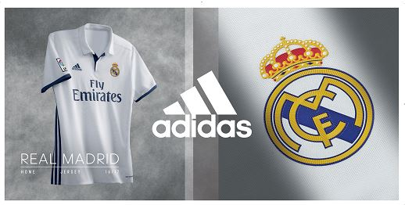

Отдавайки почит на класическата тениска от 1902 год., новият екип за домакинските мачове е с леко по-тъмен бял нюанс, в сравнение с последните сезони. Екипът връща класическата яка и е завършен с трите ленти на adidas в синьо, един от цветовете символи на клуба.

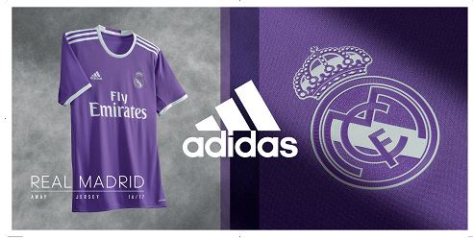
Екипът за гостуващите мачове за сезон 2016/17 отразява успешното минало на клуба и ценностите, които са го превърнали в един от най-големите клубове в света. Лилавият цвят отдава почит на годините от епохата на Quinta del Buitre – име дадено на отбора на Мадрид, който е доминирал испанския футбол през 80-те години.

За първи път, клубът заменя традиционното представяне на екипите си на стадион Сантиаго Бернабео с глобална презентация в социалните медии включваща някои от най-големите звезди на клуба – реализирайки желанието на феновете на Мадрид по целия свят - да станат част от представянето на екипите на любимия им клуб.

Стремейки се да укрепят връзката между клуба и неговите фенове, Марчело, Хамес Родригес, Бейл, Бензема, Начо и Зидан изпратиха кутии с новите тениски по целия свят. Между избраните имаше поддръжници на Мадрид, музиканти, актьори, автори на канали в YouTube от целия свят, които от днес ще представят екипа пред своите последователи.
Представянето на екипа ще бъде подкрепено от видео клипове на играчите, в които някои от най-големите звезди на клуба ще имат главна роля и ще показват екипите в личните си канали в социалните медии.

Екипите за домакинските и гостуващи мачове са налични от Юли 2016 на интернет страницата на adidas и в избрани магазини.

За допълнителна информация, моля посетете adidas.com/football или facebook.com/adidasfootball или следвайте @adidasfootball в twitter.

За допълнителна информация за медиите, моля посетете http://news.adidas.com/GLOBAL/PERFORMANCE/FOOTBALL или се свържете с:

Георги Манчев
PR Manager – B+RED
Email: george.manchev@bplusred.com
Tel: +359 88 8576999

Бележки към редакторите:
Относно adidas Football:
adidas е глобален лидер във футбола. Компанията е официален спонсор / официален партньор и доставчик на най-значимите футболни турнири в света като: FIFA World Cup™ (Световната купа на ФИФА), FIFA Confederations Cup (ФИФА Купа на конфедерациите), UEFA Champions League (Шампионска лига на УЕФА), UEFA Europa League (Лига Европа) и UEFA European Championships (УЕФА Европейското първенство). adidas спонсорира някои от световните топ клубове, между които: Manchester United (Манчестър Юнайтед), Real Madrid (Реал Мадрид), FC Bayern Munich (ФК Байерн Мюнхен), Juventus (Ювентус), Chelsea (Челси) и AC Milan (АК Милан). Някои от най-добрите играчи в света имат договор с adidas. Това са: Leo Messi (Лео Меси), Paul Pogba (Пол Погба), Gareth Bale (Гарет Бейл), Thomas Müller (Томас Мюлер), Luis Suárez (Луис Суарес), James Rodríguez (Хамес Родригес), Diego Costa (Диего Коста) и Mesut Özil (Месут Йозил).

